DAFTAR PUSTAKA
Achmad Dzulqornaini, Rancang Bangun Mesin Pengupas Kulit Nanas Semi Otomatis. Jurnal Rekayasa Mesin, Volume 02, No. 03, pp 16-21, 2015.

Rizky Patria Dewaner, Prodi Teknik Pertanian, Fakultas Teknologi Industri Pertanian, Universitas Padjadjaran (2014) Rancang Bangun Unit Pengupas Kulit dan Bonggol Buah Nanas pada Mesin Pengupas Nanas TEP-01.

Ferdi Fernando, Teknik Industri, Fakultas Sains dan Teknologi Universitas Islam Negeri Sultan Syarif Kasim Riau (2013) Rancang Ulang Alat Pengupas Nanas Yang Ergonomis.

Nando Edi Pramono Lingga1, Achwil Putra Munir, Nazif Ichwan (2014) Rancang Bangun Alat Pengupas Kulit Nanas Sistem Press Manual

Agung Pramana Putra, A. A. (2021). Pembuatan Mesin Pres Bantalan Dengan Menggunakan Penggerak Elektrik.

Haidy, F., Wilis, G. R., & Santosa, I. (2022). Analisa Gerak Kinematika Pada Mesin Asah Mata Gergaji Bundar Menggunakan Mekanisme Engkol Peluncur. 372–381.

Hamsapari, M. A. (2022). Perawatan Mesin Press Kaleng (Cans Crushing Machine) Dengan Penggerak Motor Bensin. Jurnal Teknik Mesin.

Kriswoyo. (2020). Rancang Bangun Mesin Pengupas Kulit Nanas Double Sistem Pneumatik.

Noval, 2020, Fungsi dan Jenis Ulir Serta Pembuatannya, [Internet], Tersedia pada: https://teknikjaya.co.id/fungsi-dan-jenis-ulir-serta-pembuatannya/

Renny Eka Putri, D. I. (2021). Pengembangan Alat Pengupas Kulit Nanas ( Ananas comosus ) Semi Mekanis. 183-193.

Santoso, R. R. (2019). Prototype Sistem Deteksi Plat Nomor Kendaraan Pada Sistem Perparkiran Berbasis Image Processing Menggunakan Metode(Ocr).

Taufik, I. (2018). Mesin pengupas kulit ari kelapa otomatis.

Trisetiyanto, A. N. (2020). Rancang Bangun Alat Penyemprot Disenfektan Otomatis Untuk Mencegah Penyebaran Virus Corona. Joined Journal (Journal of Informatics Education), 45-51.

Widiantoro, R. S. (2022). Rancang Bangun Alat Penyortir Paket Otomatis Berdasarkan Tujuan Dalam Kota Dan Luar Kota Menggunakan Sensor Barcode Dan Node-Mcu Esp 8266 Berbasis Komunikasi Wifi.

Norman Fajar Rahadian, Prodi Teknik Pertanian, Fakultas Teknologi Industri Pertanian, Universitas Padjadjaran (2016) Uji Kinerja Prototipe Mesin Pengupas Nanas (Ananas comosus) TEP-01.

Arif Feriansah, 2015. Efektifitas Sistem Pneumatik Untuk Mesin Pengupas Kulit Buah Nanas. (skripsi). Tegal : Universitas Pancasakti Tegal.
Dian Jaya, 2020, Hubungan Antara Torsi dengan Daya Motor, [Internet], Tersedia pada: https://ilmuteknik.id/ilmu-teknik-hubungan-antara-torsi-dengan- daya-motor/
Haidy, F., Wilis, G. R., & Santosa, I. (2022). Analisa Gerak Kinematika Pada Mesin Asah Mata Gergaji Bundar Menggunakan Mekanisme Engkol Peluncur. 372–381.
Hasbiasidik, A. 2013. Modifikasi dan Uji Kinerja Alat Pengupas Nanas. (skripsi). Bandung : Universitas Padjajaran
Ina Cookies, 2014, Tips Praktis Mengupas Kulit Buah Nanas, [Internet], Tersedia Pada: https://inacookies.co.id/blog/2014/06/25/tips-praktis-mengupas- kulit-buah-nanas/
Nando Edi Pramono Lingga, Achwil Putra Munir, N. I. (2014). RANCANG BANGUN ALAT PENGUPAS KULIT NANAS SISTEM PRESS MANUAL. 2, 11`````0–116.
Noval, 2020, Fungsi dan Jenis Ulir Serta Pembuatannya, [Internet], Tersedia pada: https://teknikjaya.co.id/fungsi-dan-jenis-ulir-serta-pembuatannya/
Randi Yusuf Nasution, Hasanah Putri, ST., MT., Yuli Sun Hariyani, ST., M. (2015). OTOMATIS DENGAN PENGGERAK MOTOR SERVO BERBASIS ARDUINO. 83–94.
Supardi, I., & Sukamto, M. (1999). Mikrobiologi dalam Pengolahan dan Keamanan Pangan. Penerbit Alumni. Bandung, 290.
Susanto, J. (2018). PERANCANGAN MESIN PENGUPAS NANAS KAPASITAS 180 KG/JAM (Doctoral dissertation, University of Muhammadiyah Malang).
Nurul Absor, Merlinda, Heikal Fatha, Diploma III Politeknik Manufaktur Negeri Bangka Belitung (2021) Rancang Bangun Alat Pengupas Kulit Buah Nanas.

Rafil Arizona, Shandy Kurniadi, Teknik Mesin, Fakultas Teknik, Islamic Universitas Islam Riau (2021) Study Kinera Pemanfaatan Modul Surya Pada Mesin Pengupas Kulit Nanas Berbasis Aktuator Pneumatik.

Mansur, Nurdiana, Teknik Mesin, Fakultas Teknologi Industri, Institut Teknologi Medan (2020) Rancang Ulang Mesin Pengupas Nanas Dengan Menggunakan Engkol Penekan Kapasitas 200 Buah/Jam.

Risky Adrian Ramadhan Lubis, Achwil Putra Munir, Ainun Rohanah, Prodi Keteknikan Pertanian, Fakultas Pertanian, USU Medan (2016) Modifikasi Alat Pengupas Kulit dan Pemotong Buah Nanas Tipe Manual.
Miftahol Arifin. D3TeknikMesin,Universitas Negeri Surabaya. (2015) Rancang Bangun Mesin Pengupas Kulit dan Pemotong Hati Nanas Semi Otomatis.

LAMPIRAN
Lampiran 1. Proses Pembuatan Rangka Mesin
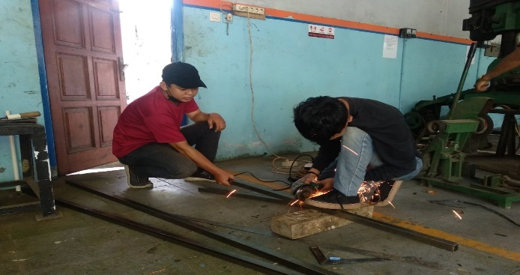

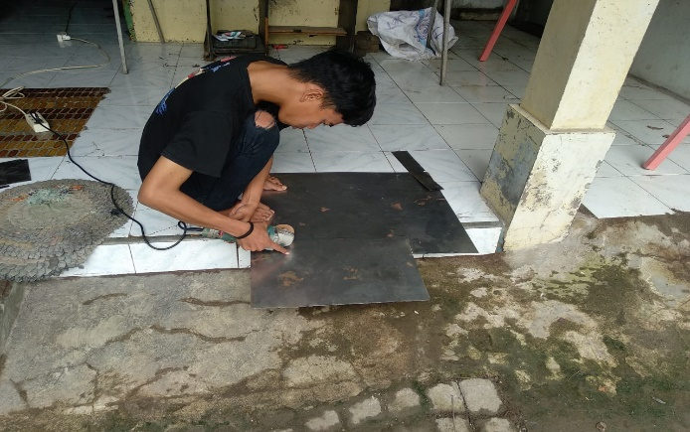

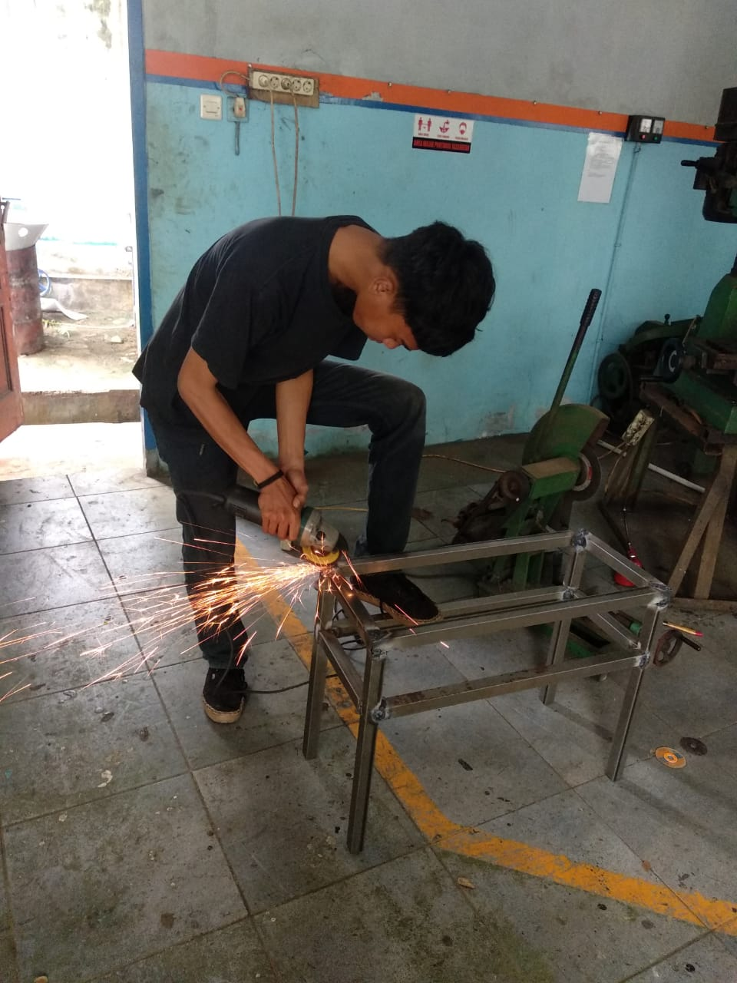

Lampiran 2. Part-part alat pengupas kulit nanas portable otomatis
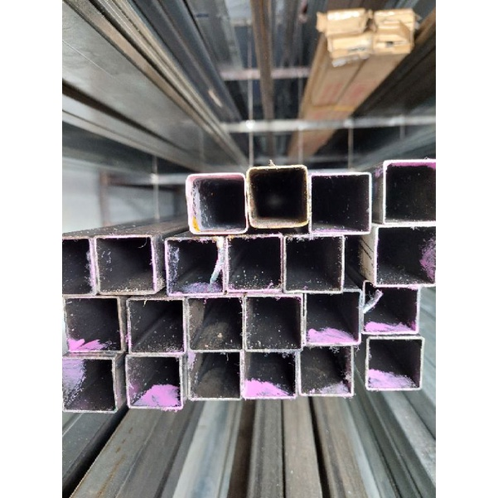

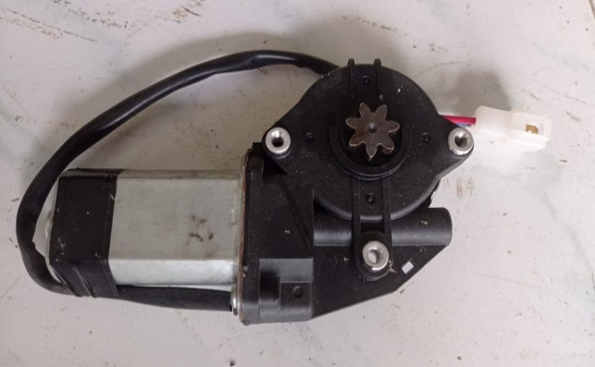

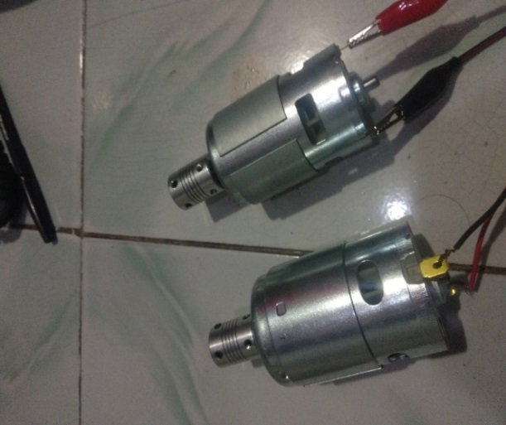

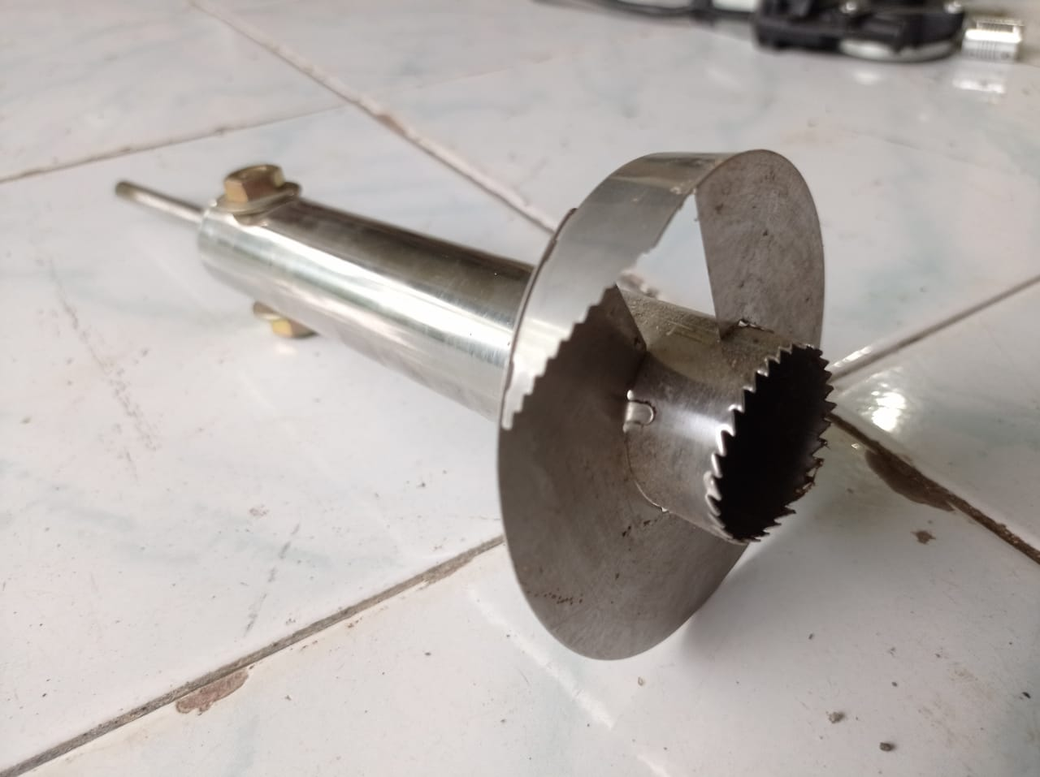

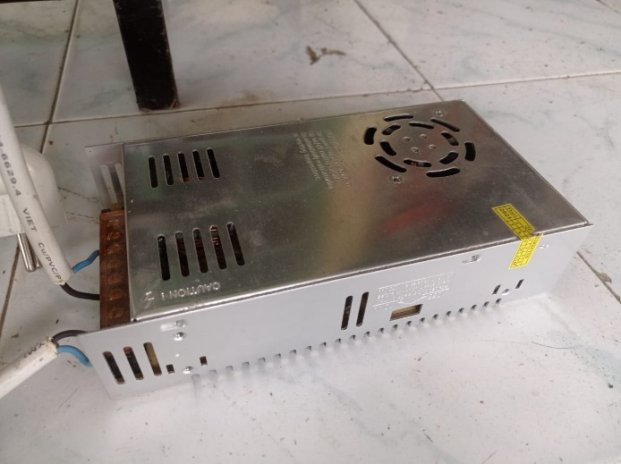
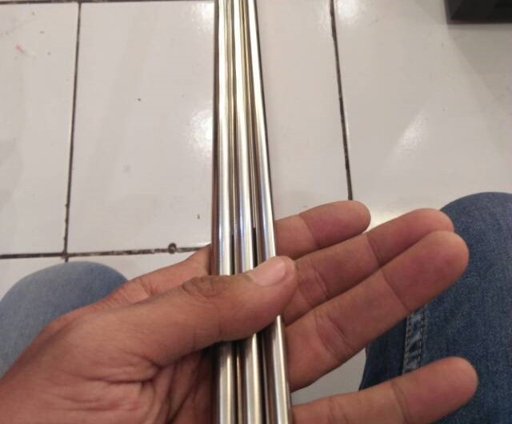

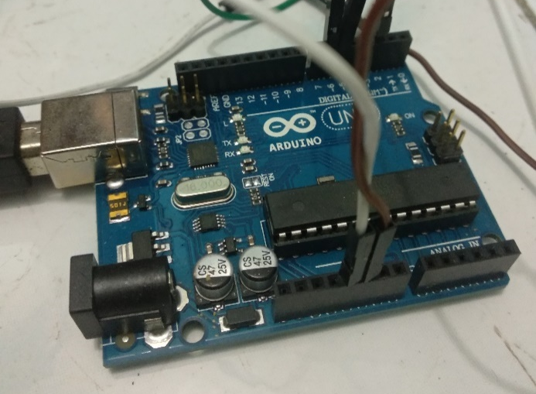

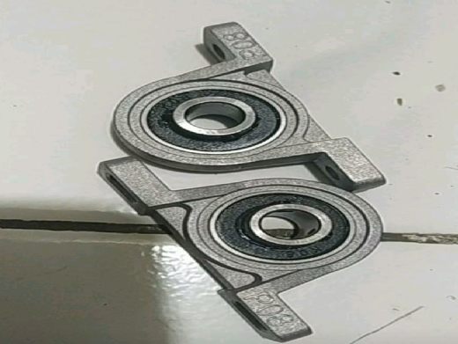

Lampiran 3. Proses pengecatan rangka mesin
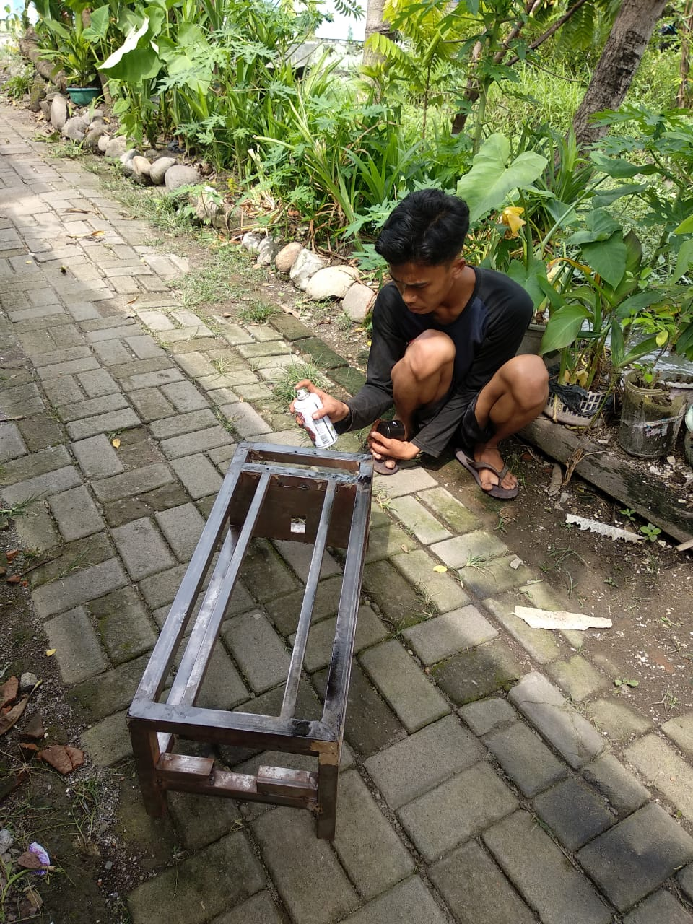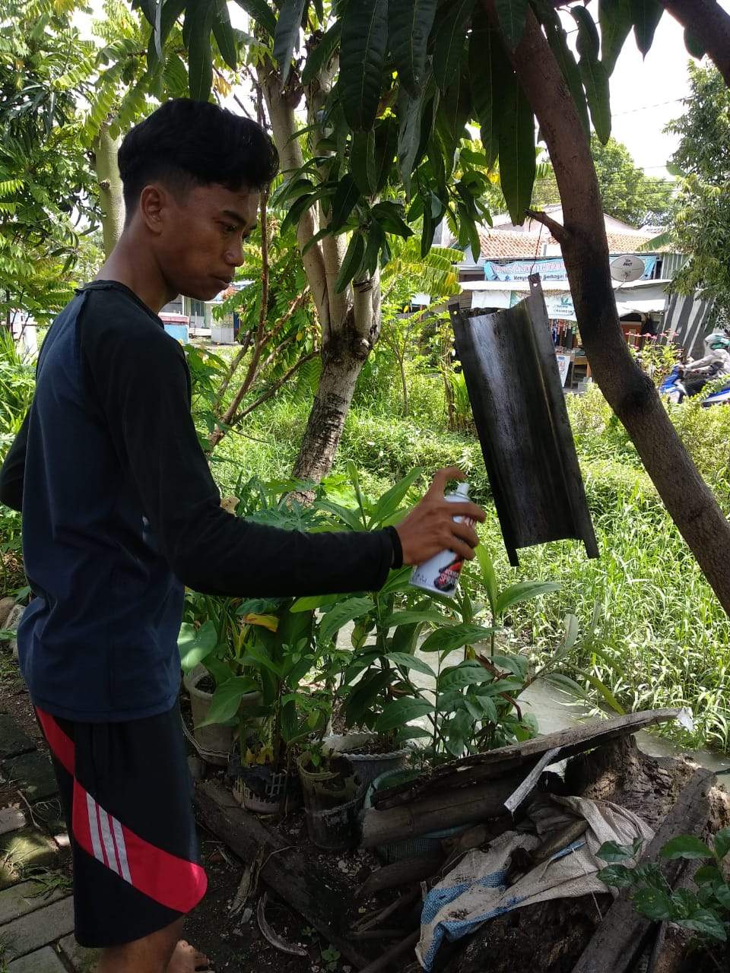

Lampiran 4. Rangka Mesin Pengupas Kulit Nanas Portable Otomatis
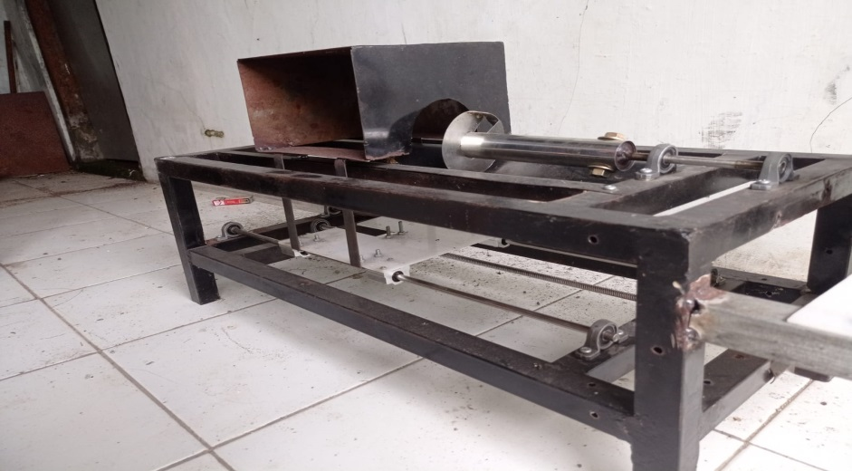
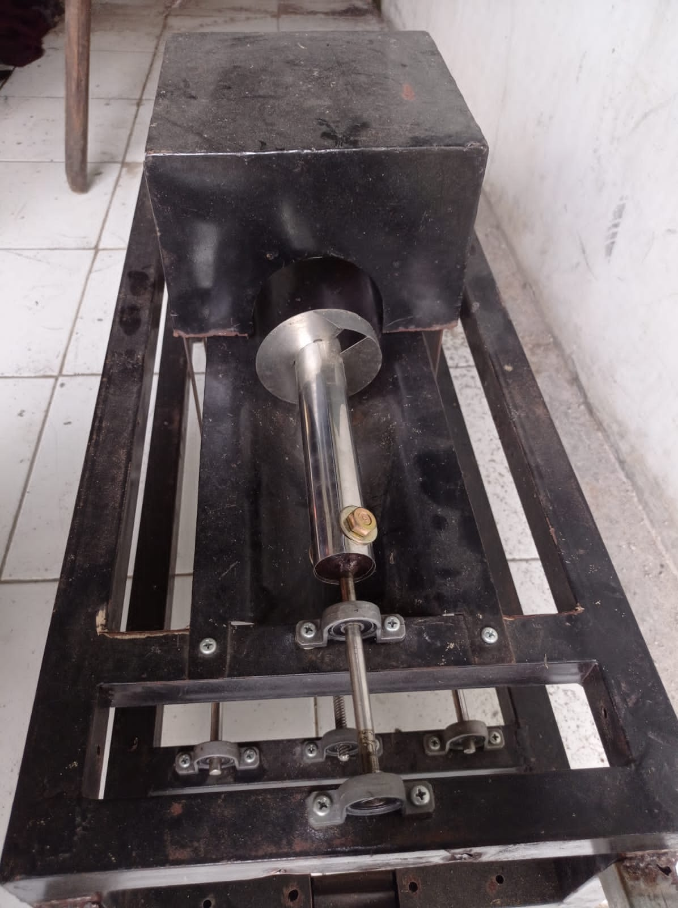
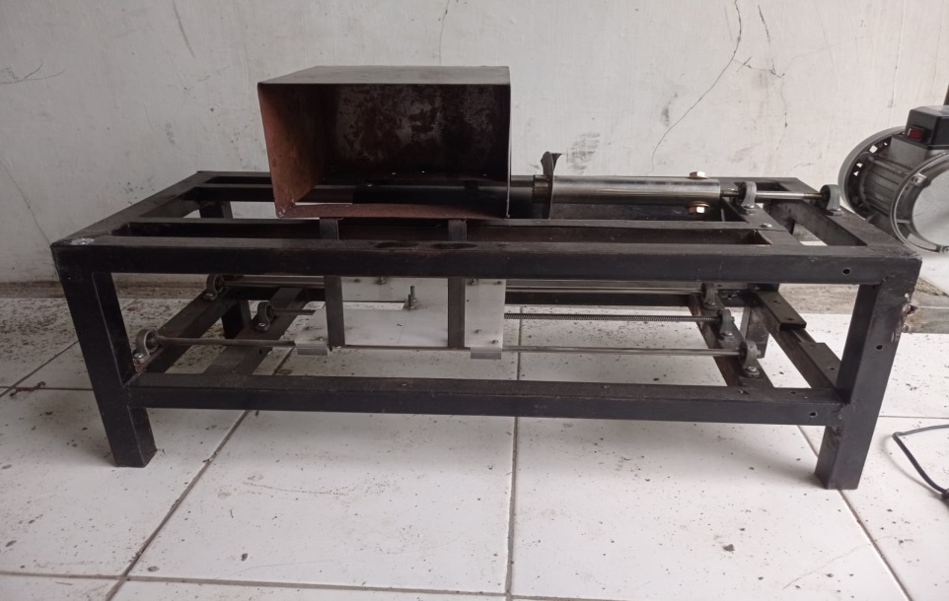

Lampiran 5. Proses Pengupasan Buah Nanas Menggunakan Dinamo Bison B-200
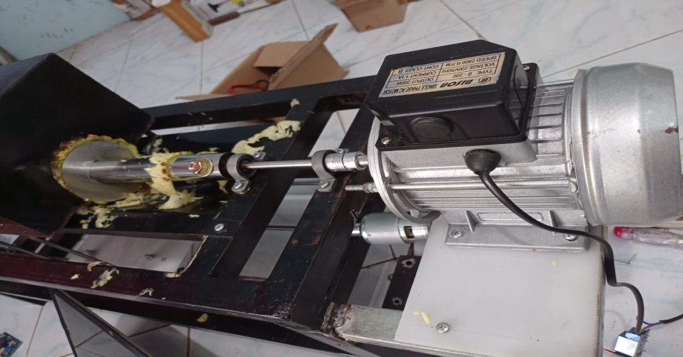
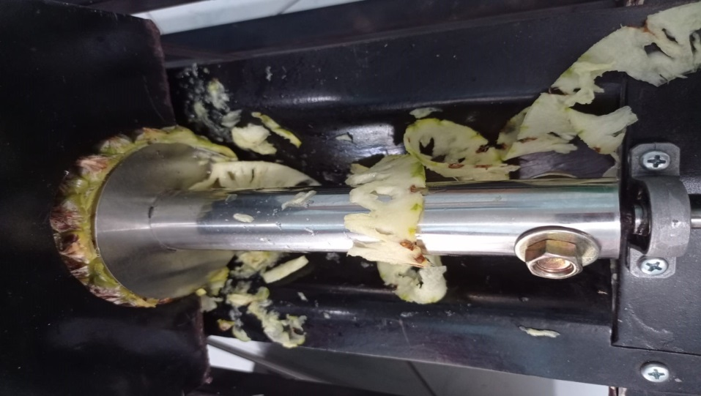
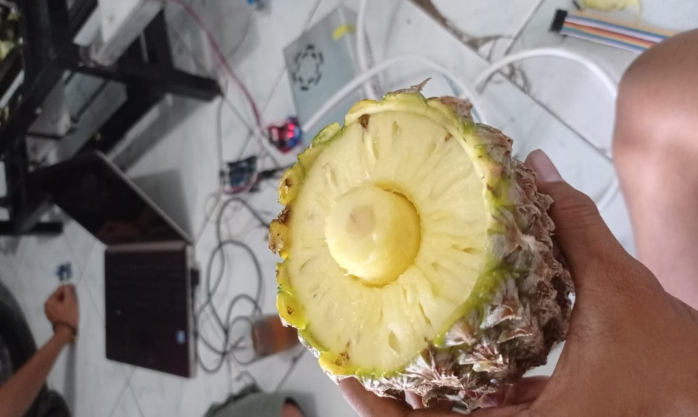

Lampiran 6. Proses Pengupasan Buah Nanas Menggunakan Dinamo DC 775
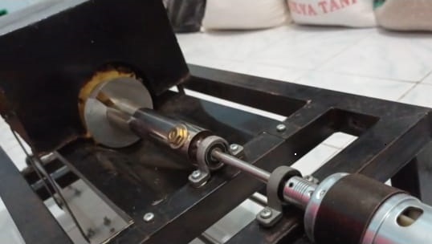

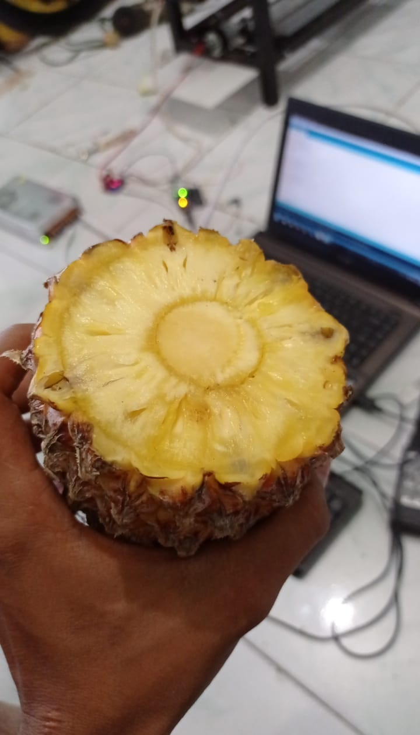

Lampiran 7. Proses pengupasan buah nanas menggunakan dinamo Power Window
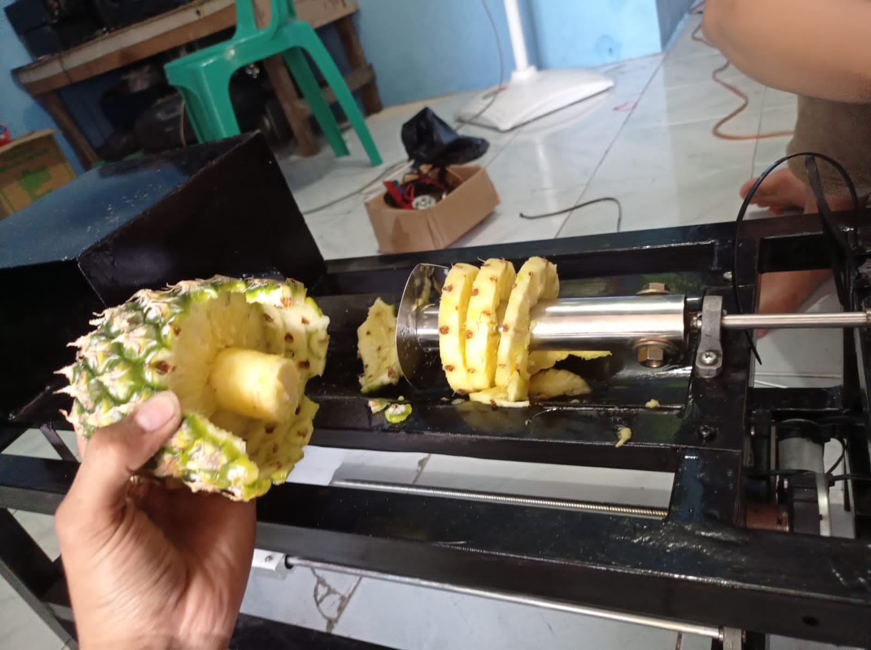
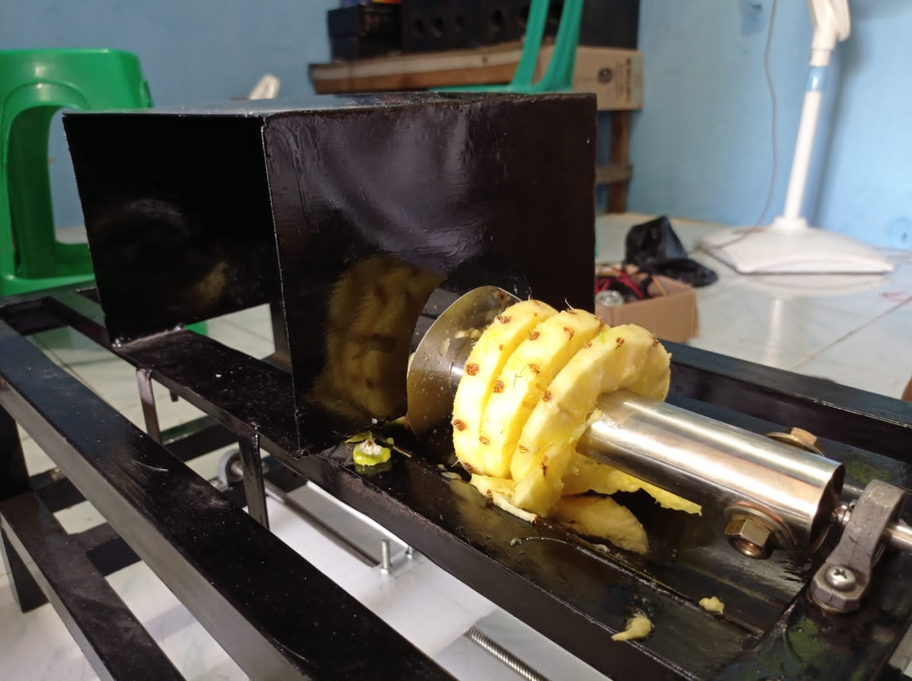
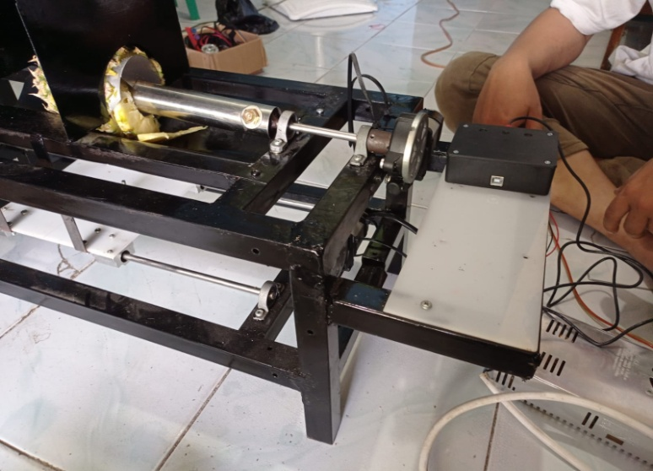

Lampiran 8. Gambar desain Alat Pengupas Kulit Nanas Portable Otomatis

Lampiran 9. SOP Penggunaan Alat Pengupas Kulit Nanas Portable Otomatis
- Bersihkan mata pisau menggunakan kain atau tisu
- Gunakan sarung tangan karet atau plastik untuk melindungi tangan dari kulit nanas yang tajam
- Sambungkan steker dengan stopkontak
- Potong bagian mahkota nanas dan bonggol nanas
- Masukan nanas kedalam box atau tempat untuk meletakan nanas pada mesin.
- Tekan tombol ON untuk menyalakan mesin.
- Tunggu Proses Pengupasan Selesai
- Potong buah nanas yang telah terkelupas kulitnya pada pisau pengupas nanas
- Ambil dan letakkan potongan buah nanas pada piring
- Nanas siap di makan

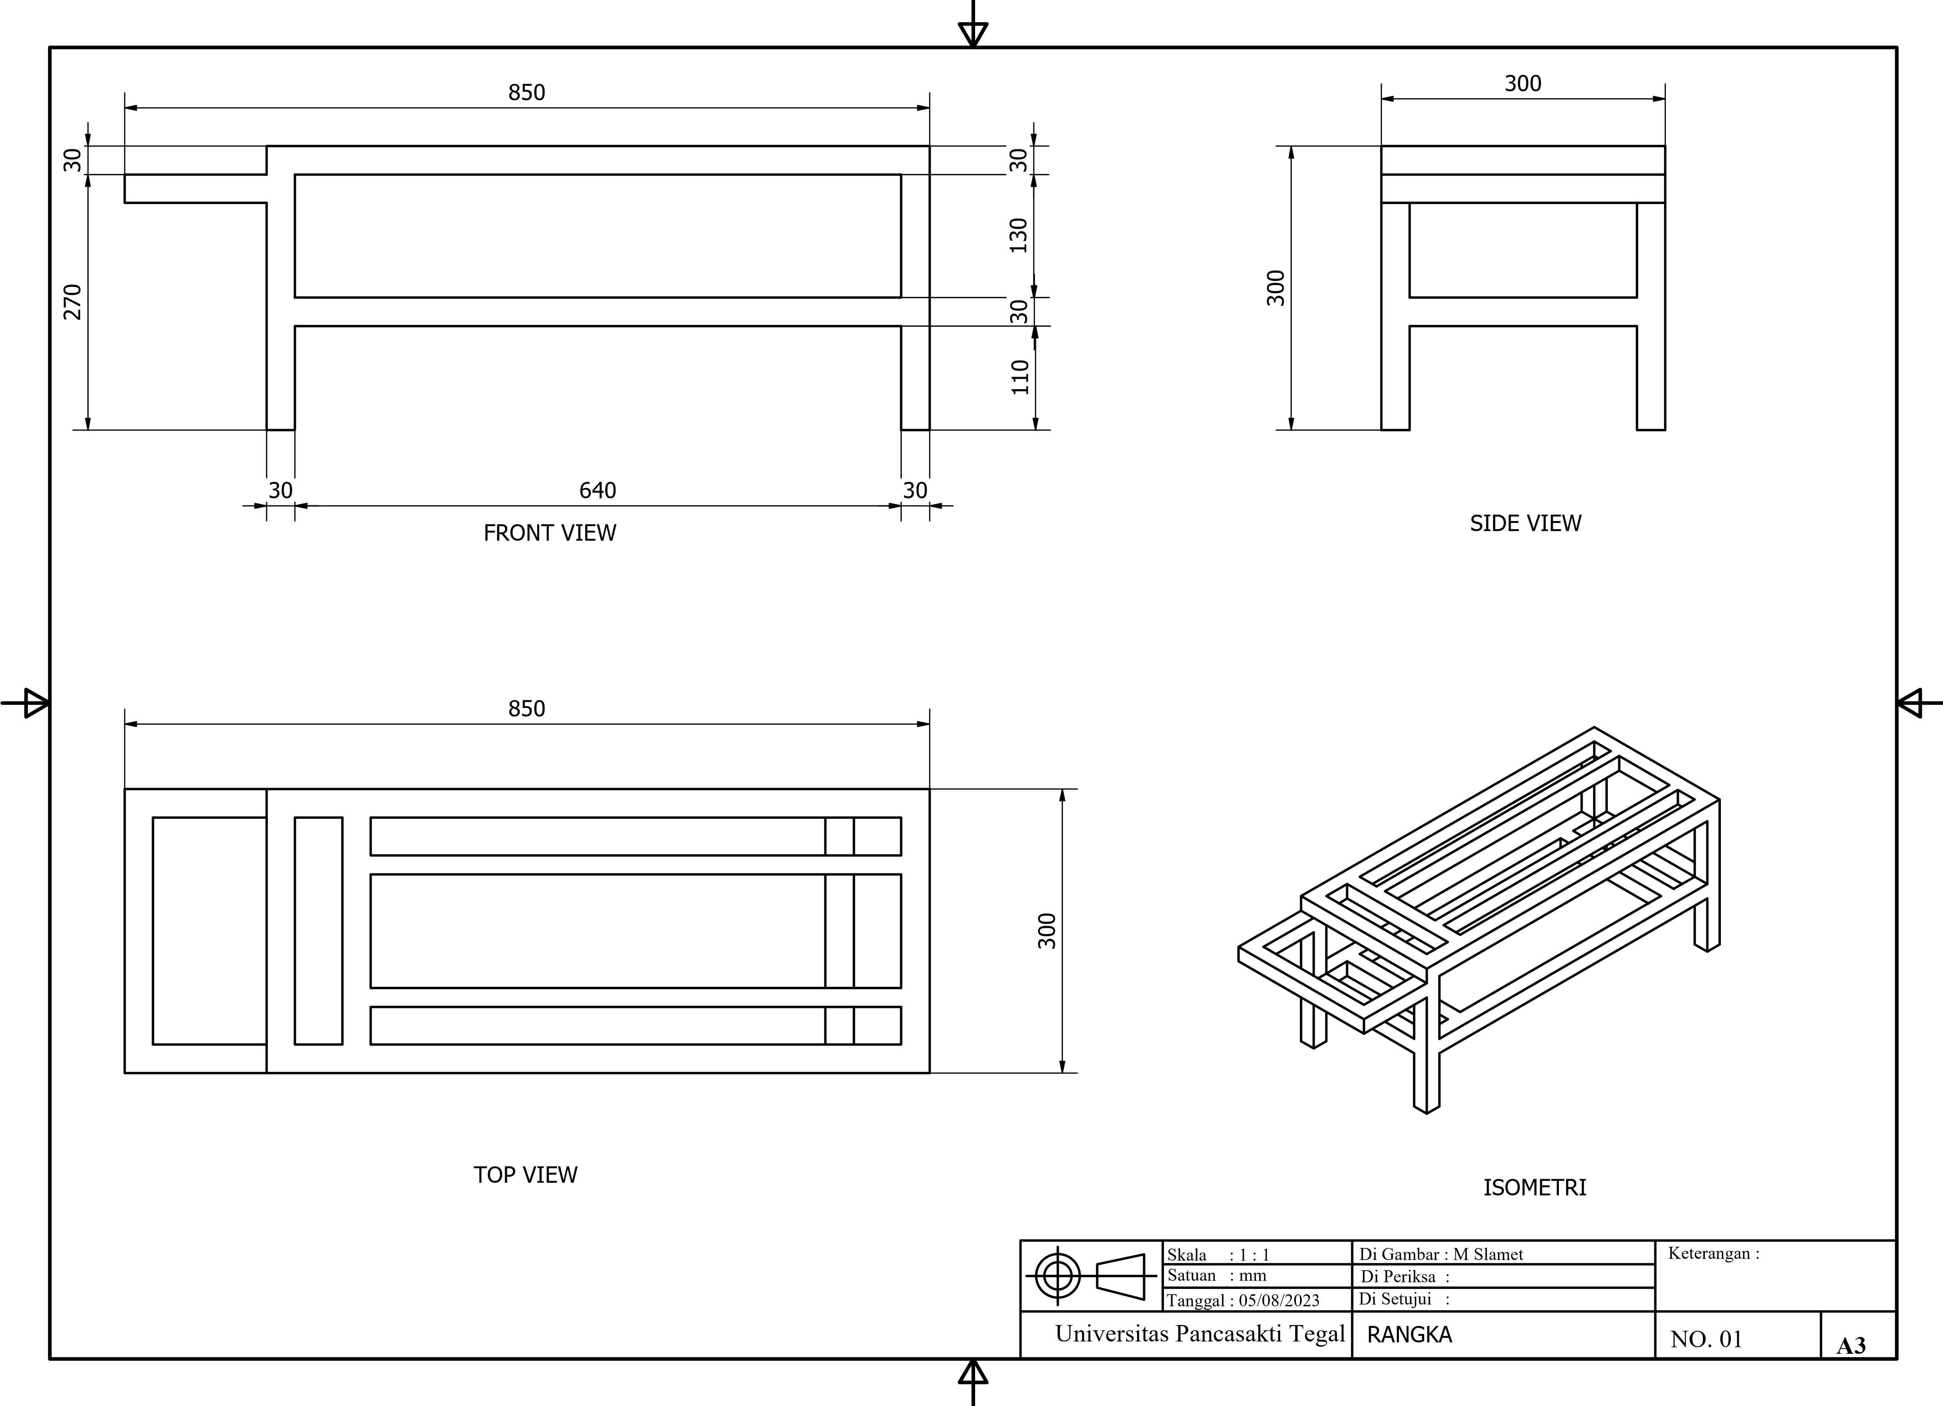
Lampiran 10. Gambar Part Alat Pengupas Kulit Nanas Otomatis
